EJERCICIO 1. CONDICION DE ALUMNO
Enunciado:
Dadas las notas de 3 parciales, calcular promedio y decir si promociona o rinde final.

Estrategia:
Calcular notas – Solicitar notas – Sumar las 3 notas – notas / 3 – Si nota <= 6 rinde final – Si nota >= 7 promociona – Imprimir resultados
Analisis:
Entrada/Datos:
- 3 notas
Salida:
- Condicion de alumno
Relaciones:
- Total notas Not 1 + not 2 + not 3
- Promedio total notas / 3
AMBIENTE:
VARIABLE | TIPO | DESCRIP.
n1, n2, n3 | Real | Notas ingresadas
Total | Real | Suma de las notas
Promedio | Real | Promedio de las 3 notas

PSEUDOCODIGO:
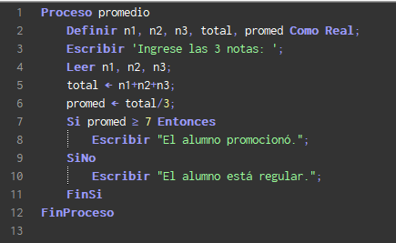
DIAGRAMA DE FLUJOS:
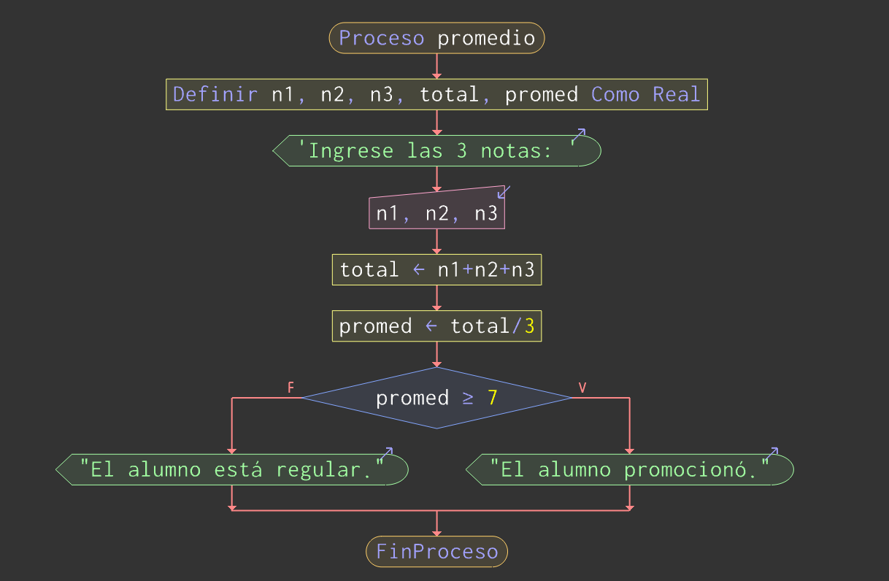
PRUEBA DE ESCRITORIO:
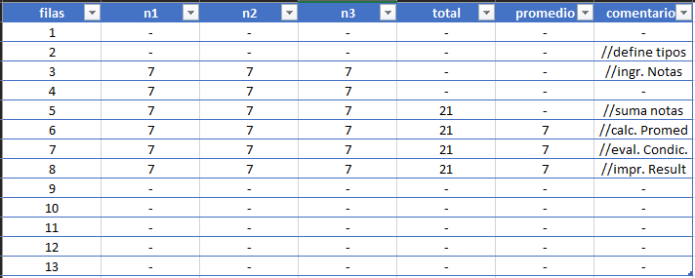

EJERCICIO 2 – PAR O IMPAR
Enunciado:
Se necesita un algoritmo que informe si un número ingresado es PAR o IMPAR mediante un mensaje.
Estrategia:
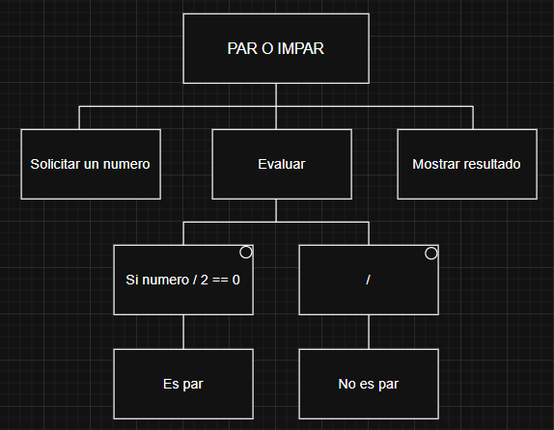
Análisis:
- Entradas/datos:
Numero
- Salidas:
Es par/ no es par
- Relaciones:
Numero % 2 == 0

Ambiente:
VARIABLE | TIPO | DESCRIPCION
num | Entero | Número ingresado

Pseudocodigo:
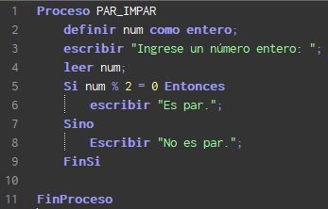
Diagrama de flujos:
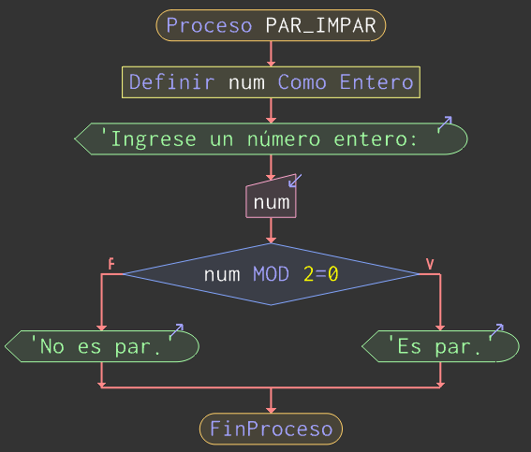

Prueba de escritorio:
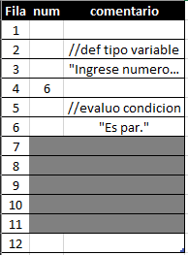

EJERCICIO 3 – POSITIVO, NEGATIVO O CERO
Enunciado:
Se desea saber si el número ingresado es positivo, negativo o cero.
Estrategia:
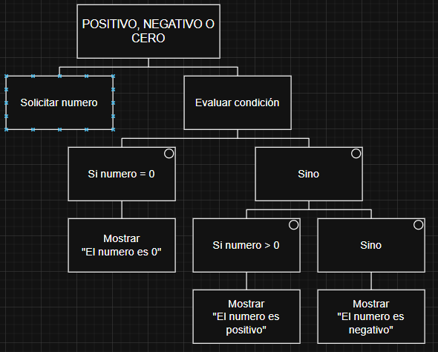

Análisis:
- Datos/Entradas:
-Número ingresado
- Salidas:
-Es par
-Es impar
-Es cero
- Relaciones:
-Si número = 0
-Si número > 0

Ambiente:
VARIABLE | TIPO | DESCRIPCION
num | entero | Numero ingresado

Pseudocodigo:
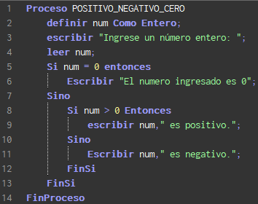

Diagrama de flujos:
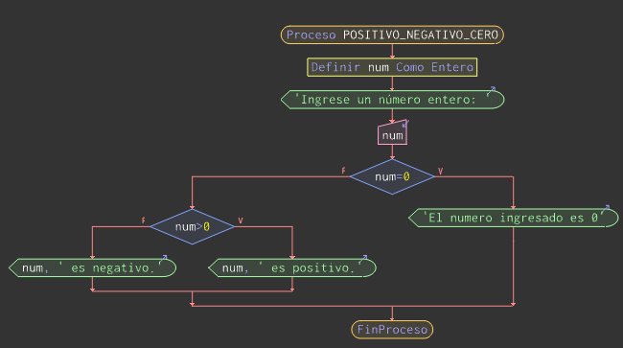

Prueba de escritorio:
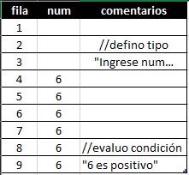

EJERCICIO 4 – TRIANGULO
Enunciado:
Se requiere un programa que permita determinar si 3 segmentos de recta pueden formar un triángulo.
Estrategia:
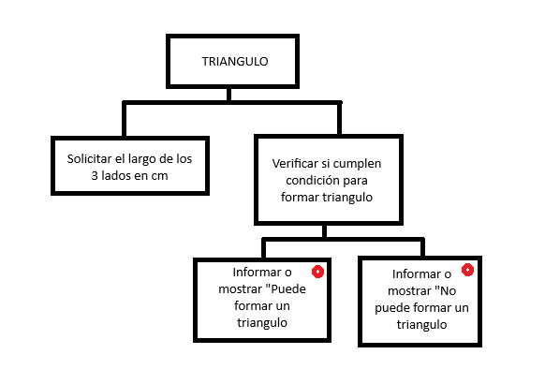
Analisis:
Entradas/datos:
- 3 largos de los lados
Salidas:
- Puede formar un triangulo
- No puede formar un triangulo
Relaciones:
- A + B > C
- A + C > B
- B + C > A

Ambiente:
VARIABLE | TIPO | DESCRIPCION
a, b, c | entero | Largo de lados ingr.

Pseudocodigo:
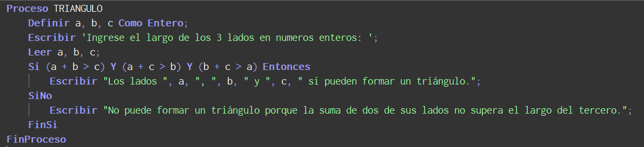

Diagrama de flujos:
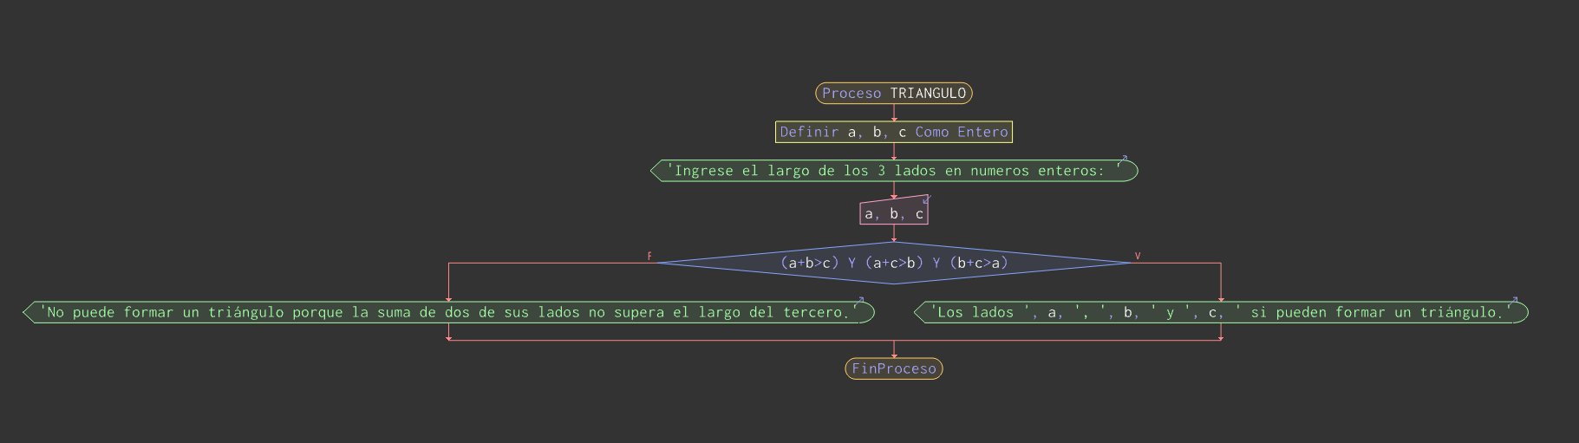

Prueba de escritorio:
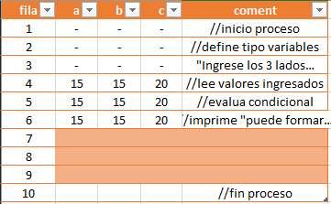

EJERCICIO 5- Lista ordenada.
Enunciado:
Se necesita un programa que al ingresar el nombre y número de libreta de 3 alumnos, los ordene por número de libreta.
Estrategia:
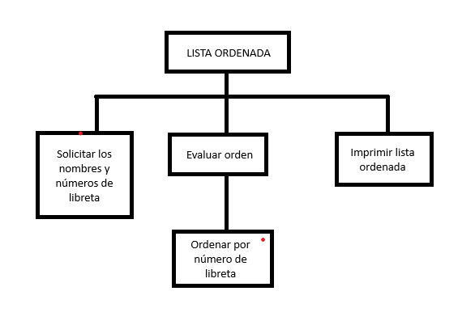
Analisis:
Entrada/datos:
- Nombre alumnos
- Nro libreta alumnos
Salida:
- Lista ordenada
Relaciones:
- l1 > l2 y l1 > l3 y l2 > l3
- l1 > l2 y l1 > l3 y l3 > l2
- l2 > L1 y l2 > l3 y l1 > l3
- l2 > L1 y l2 > l3 y l3 > l1
- l3 > l1 y l3 > l2 y l1 > l2
- l3 > l1 y l3 > l2 y l2 > l1
Ambiente:
VARIABLE | TIPO | DESCRIPCION
n1, n2, n3 | Carácter | Nombre alumnos
l1, l2, l3 | Entero | Nro libreta

Pseudocodigo:
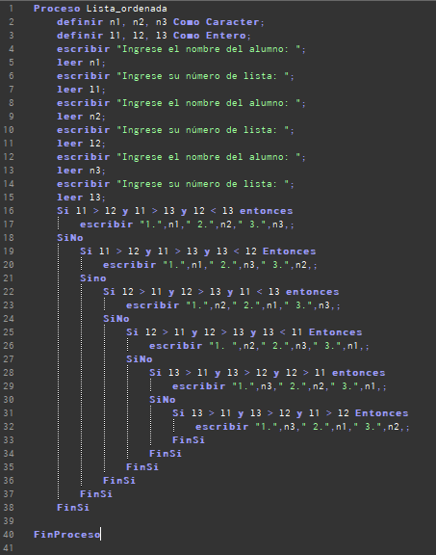

Diagrama de flujos:
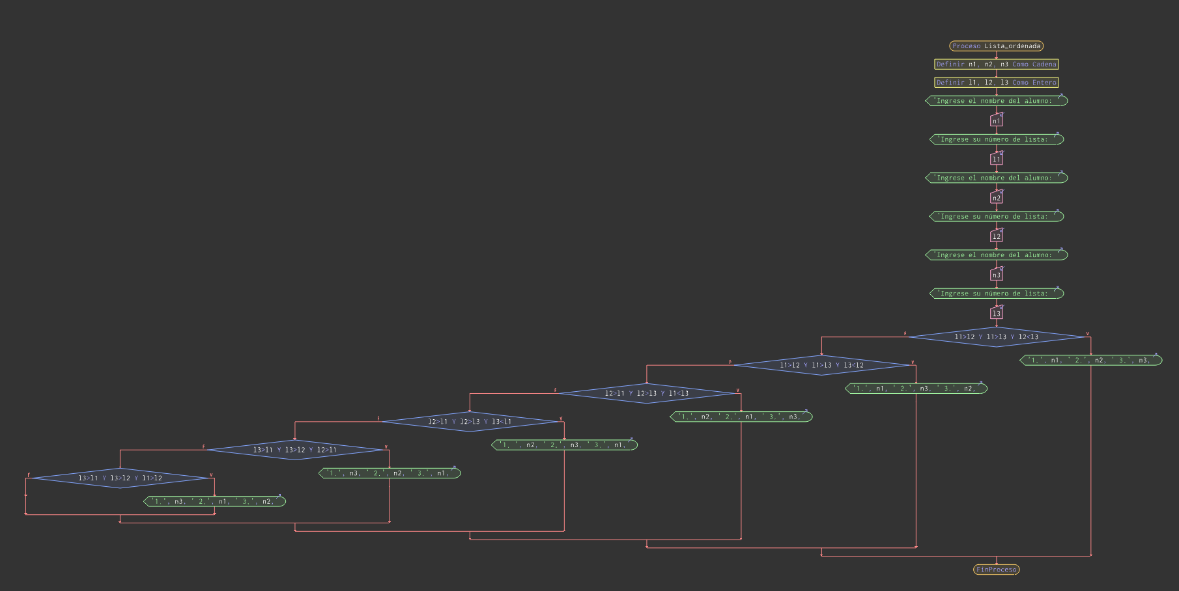

Prueba de escritorio:
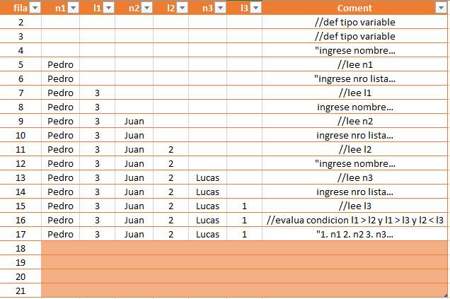

EJERCICIO 6 – Rectángulo
Enunciado:
Realice un algoritmo que, tomando como datos la base y la altura de un rectángulo, informe si este es horizontal o vertical. Sin dejar de considerar el caso particular del cuadrado. Finalmente calcule el área de la figura.

Análisis:
Entradas/datos:
- base rectángulo
- altura rectángulo
Salidas:
- Es horizontal
- Es vertical
- Es un cuadrado
- Su área es…
Relaciones:
- Horizontal base > altura
- Vertical altura > base
- Cuadrado altura == base
- Área base * altura

Estrategia:
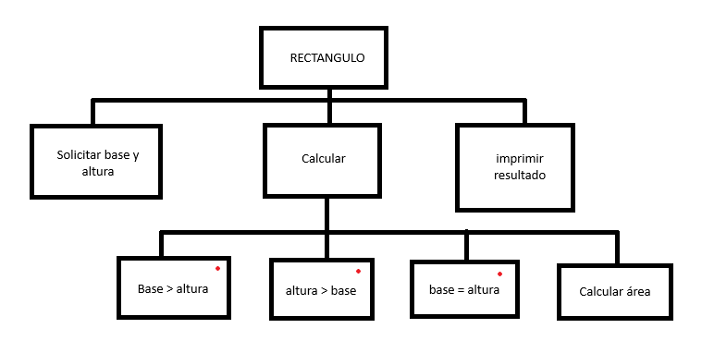

Ambiente:
VARIABLE | TIPO | DESCRIPCION
base | real | Base rectángulo
altura | real | Altura rectángulo
area | real | Area del rectangulo

Pseudocodigo:
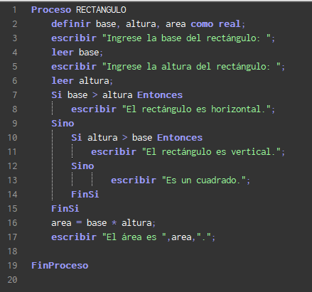

Diagrama de flujos:
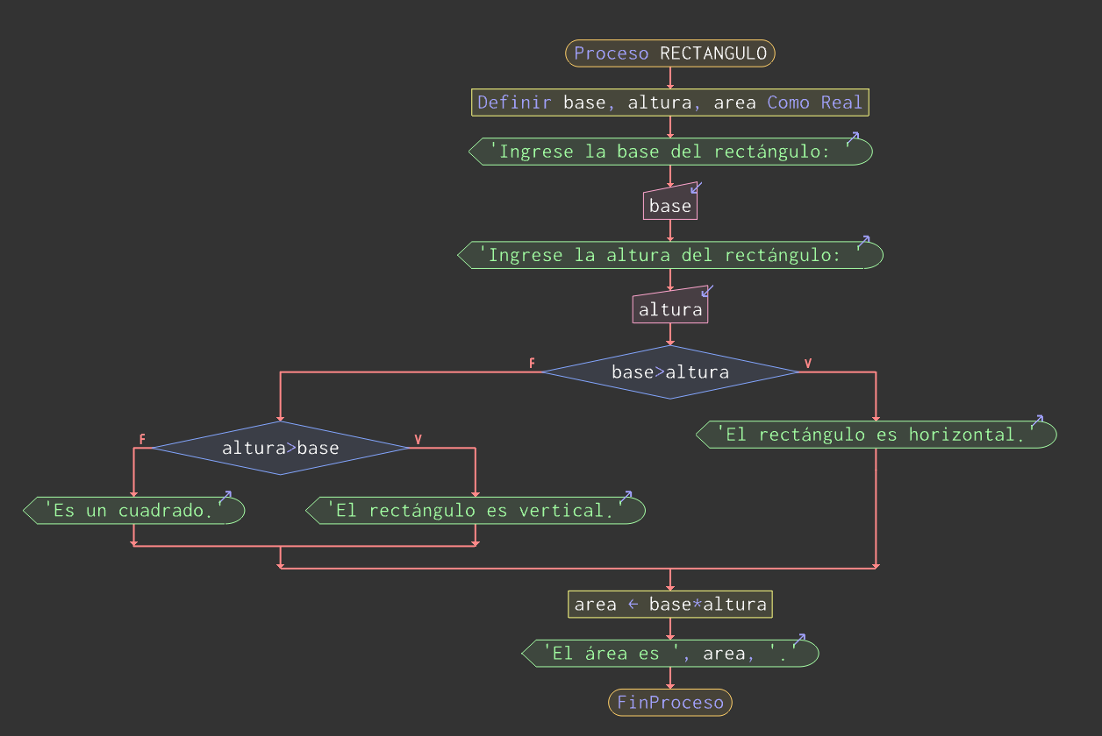

Prueba de escritorio:
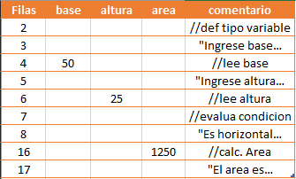

EJERCICIO 7 – Mayor valor.
Enunciado:
Realice un algoritmo que pida 5 valores al usuario y luego informe cual es el mayor de los ingresados.
Restricción: la aplicación solo puede tener 2 variables.

Estrategia:
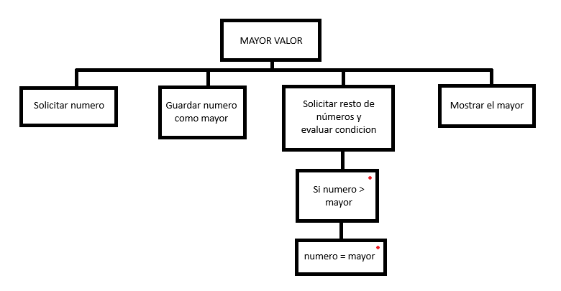

Analisis:
Entrada/Datos:
- Números ingresados
Salida:
- Número mayor
Relaciones:
- Si numero > mayor entonces mayor = numero

Ambiente:
VARIABLE | TIPO | DESCRIPCION
num | Entero | Numero ingresado
mayor | Entero | Mayor numero guardado

Pseudocodigo:
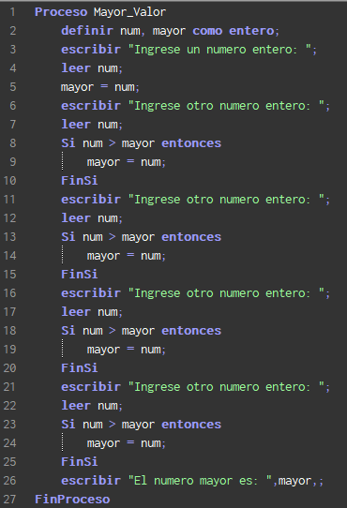

Diagrama de flujo:
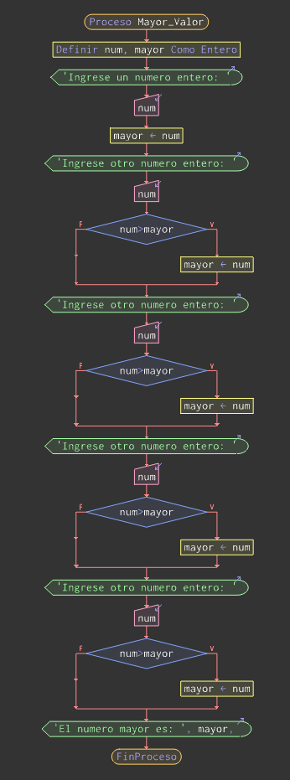

Prueba de escritorio:
